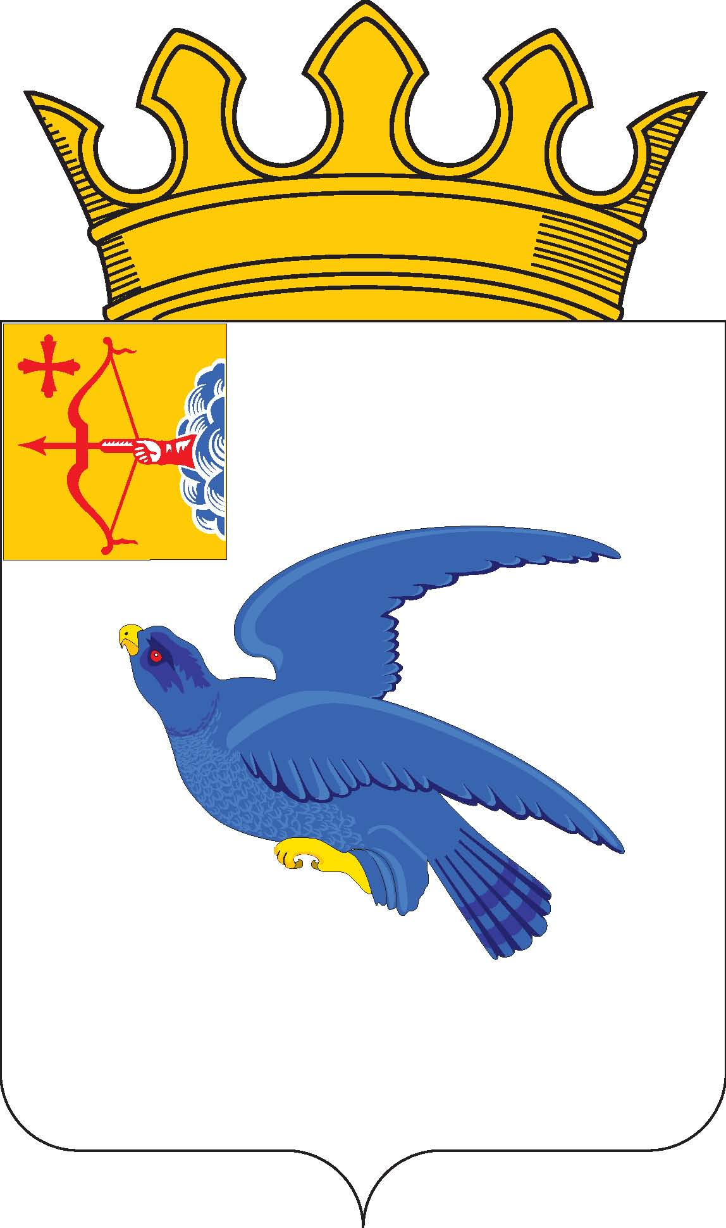

РАЙОННАЯ ДУМА
МАЛМЫЖСКОГО РАЙОНА КИРОВСКОЙ ОБЛАСТИ
шестого созыва

РЕШЕНИЕ

30.03.2022 № 14/9
г. Малмыж

Об информации об использовании средств дорожного фонда администрации Малмыжского района за 2021 год

В соответствии с перспективным планом работы районной Думы Малмыжского района Кировской области шестого созыва на 2022 год, утвержденным решением районной Думы Малмыжского района от 15.02.2022 № 11/8 «О перспективном плане работы районной Думы Малмыжского района Кировской области шестого созыва на 2022 год», заслушав и обсудив информацию консультанта по содержанию и ремонту автомобильных дорог местного значения отдела архитектуры, строительства и ЖКИ администрации Малмыжского района Хаматова Б.В. районная Дума Малмыжского района РЕШИЛА:
Информацию об использовании средств дорожного фонда Малмыжского района за 2021 год принять к сведению согласно приложению.

Председатель районной Думы
Малмыжского района О.Г. Толстобокова

Приложение
2021 год
Общая протяженность автомобильных дорог, владельцем которых является администрация Малмыжского района, составляет 354,27 км.
В 2021 году в рамках содержания автомобильных дорог заключен муниципальный контракт с ОА «Вятавтодор» на сумму 25мл.656 тыс.822 руб. Общее количество материалов асфальтобетонной смеси 766,9 тн, щебень - 1556,23 куб.м, грунт щебенистый-4510 тн
Выполненные работы:
автомобильная дорога Малмыж-М-Малмыж устройство покрытия из асфальтобетонной смеси толщиной 4см на 4400 кв.м, протяженность 740 м на сумму 2 млн.442 тыс. руб .
подъезд к с. Б. Китяк -2600 кв.м. протяженность 430 м на сумму 1млн.419 тыс.руб.
-автомобильная дорога Преображенка-Носок. Восстановление профиля из грунтощебня объем грунтощебня4336 тн. Протяженность 3,9 км на сумму 4 млн 140 тыс.руб.
автомобильная дорога Ст. Тушка-Кинерь Восстановление профиля с добавлением нового материала щебень 438 тн. на сумму 495 тыс. руб.
Заключен муниципальный контракт с ИП «Михайлов» на сумму 3млн.625 тыс. руб.
-автомобильная дорога Постниково - Ст. Буртек Восстановление профиля из грунтощебня. Протяженность 2,9 км на сумму 2млн.408 тыс. руб
-автомобильная дорога Преображенка-Носок Восстановление профиля из грунтощебня. Протяженность 0,9 км на сумму 1млн.217 тыс. руб.

